资阳市第一人民医院

采购不锈钢铅衣架公告（第二次）

资阳市第一人民医院(以下简称采购人)根据公开、公平、公正、诚信的原则，就采购不锈钢铅衣架进行招标(院内议价)，现邀请符合相关条件的公司前来投标。

一、采购内容

1、示意图

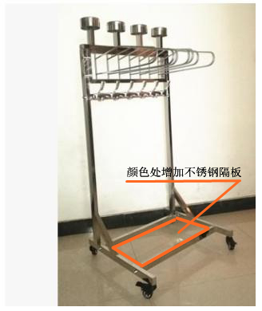

2、采购品种数量要求

1）**6位铅衣架。数量5个**。含帽托4个、衣架6个、挂钩6个。材质：**304不锈钢。**焊接牢固，结实稳固不摇晃。配置4个360°滑轮，带刹车功能，底盘四根不锈钢管间（示意图颜色处）增加一块不锈钢搁板。

2）**4位铅衣架。数量5个**。含帽托4个、衣架4个、挂钩4个。材质：**304不锈钢。**焊接牢固，结实稳固不摇晃。配置4个360°滑轮，带刹车功能，底盘四根不锈钢管间（示意图颜色处）增加一块不锈钢搁板。

3）含安装

二、投标人应具备的条件

投标人必须是具有独立法人资格的、经营范围包含不锈钢的合法生产或经销企业。

1. 投标须知
2. 提供全额增值税普通发票。
3. 招标方式：院内议价：采取竞争性方式，进行一轮谈判。
4. 付款方式：完成安装，验收合格，移交使用后，一个月内支付费用。

四、招标公示时间：2020年7月3日--2020年7月10日。

五、报名事宜：[在公示期间，放送不锈钢报名表（电子邮件）至1150791079@qq.com。](mailto:在公示期间，放送报名表（电子邮件）至1150791079@qq.com。)过期报名无效。

|  |  |  |  |  |
| --- | --- | --- | --- | --- |
| **不锈钢铅衣架投标报名表** | | | | |
| 公司名称 | 联系人 | 联系电话 | 营业执照副本图片 | 产品图片 |
|  |  |  |  |  |

六、招标时间：另行通知

招标地点：资阳市雁江区仁德西路66号。医院行政办公楼后勤保障部办公室。

投标人按医院电话通知的时间，带公司资质材料、货物符合国家标准且满足招标需求的相关证明资料、报价单等，来院投标。过时投标无效。

七、联系方式：

（一）部门：资阳市第一人民医院后勤保障部

（二）联系人：孙老师

（三）联系电话：028-26214412